上海隆珠工贸有限公司“8.20”

车辆伤害死亡事故调查报告

2021年8月20日11时52分左右，在位于浦东新区东塘路684号的中交第三航务工程局有限公司上海浦东分公司（以下简称：浦东分公司）1号原料码头内，上海隆珠工贸有限公司（以下简称：隆珠公司）发生一起车辆伤害事故，造成一人死亡。

根据《中华人民共和国安全生产法》《生产安全事故报告和调查处理条例》（国务院令第493号）等相关法律法规，以及新区人民政府的授权，由浦东新区应急管理局牵头，会同浦东新区总工会、上海市公安局边防和港航公安分局、高行镇人民政府，并邀请浦东新区监察委员会派员组成调查组。调查组通过现场勘查、调查取证、综合分析等，查明了事故发生的原因，认定了事故的性质，提出了对有关责任人员、责任单位的处理建议和防范措施。现将情况报告如下：

**一、基本情况**

**（一）事故相关单位情况**

1. 隆珠公司，成立于2006年8月3日；统一社会信用代码：91310115791481081U；住所：上海市浦东新区草高路469号1幢112室；法定代表人：胡红珠；公司类型：有限责任公司(自然人独资)；经营范围：一般项目：建筑材料、五金交电、木材、塑钢材料、金属材料的销售，装卸搬运。（除依法须经批准的项目外，凭营业执照依法自主开展经营活动）。

2．浦东分公司，成立于2002年12月18日；统一社会信用代码：91310115747629480T；住所：浦东新区东塘路776号；负责人：徐坚波；公司类型：有限责任公司分公司(非自然人投资或控股的法人独资)；经营范围：代理母体委托业务（涉及许可经营的凭许可证经营）。持有《中华人民共和国港口经营许可证》，证书编号：（沪外）港经证（0369）号；经营地域：东塘路776号、东塘路684号；准予从事下列业务：在港区内从事货物装卸（不含过驳作业），在港区内从事货物仓储。有效期至：2023年12月31日。

**（二）涉事企业关系**

浦东分公司和隆珠公司于2021年3月1日签订《码头租赁合同》，合同约定浦东分公司将东塘路684号，为黄浦江沿岸砂石料装卸码头含砂石料堆放场地以设备租借给隆珠公司，由隆珠公司用于砂石料卸料。租赁年费用为12100000元（壹仟贰佰壹拾万圆整）。合同期限为：2021年3月1日至2022年2月28日。

**（三）事故相关人员情况**

1.周青云，隆珠公司副总经理，全面负责货船及码头砂石料卸料生产运营和安全管理工作。持有生产经营单位负责人培训合格证明。

2.雷万来，隆珠公司调度员，负责货船靠和离码头调度以及货般砂石料卸货和砂石料作业人员的安全培训和工作安排。

3.夏焕松，隆珠公司砂石料船舱清仓工班组长。

4.周国兵，隆珠公司码头吊机吊机工，持有起重机作业证【Q2（限门座式起重机），证件编号：422423196911065432，有效期：2024年7月。

5.朱桂生，隆珠公司装载机驾驶员，持有装载机操作证，证件编号：422129197008014133，有效期：2022年4月20日。

6.黄石友，隆珠公司砂石料船舱清仓工。

7.胡远国，隆珠公司砂石料船舱清仓工。

8.夏启年，隆珠公司砂石料船舱清仓工。

9.吕梅谦（死者），隆珠公司砂石料船舱清仓工。

**二、事故发生经过和报告救援情况**

**（一）事故发生经过**

2021年8月20日10时左右，隆珠公司调度员雷万来电话告知货仓清仓工班组长夏焕松要求安排装载机和清仓人员进行清仓，夏焕松安排了黄石友、胡远国、夏启年、吕梅谦到船舱清扫砂石料，黄石友、胡远国、夏启年、吕梅谦到了货船的后舱清扫船舱周围砂石料。11时20分左右，吊机工周国兵用码头固定起重机把装载机吊入货船后舱，朱桂生驾驶装载机将船舱周围的砂石料脚料统一铲到船舱西南角处，11时40分左右，夏启年叫周国兵把抓斗放到船舱东北侧的舱底，然后，夏启年在抓斗南面西侧，吕梅谦在抓斗南面东侧，胡远国在抓斗北面西侧，黄石友在抓斗北面东侧，四人在解抓斗上的钢丝绳钩时，11时50分左右，朱桂生驾驶装载机由南向北往后倒车时撞倒吕梅谦并挤压在装载机尾部和抓斗之间。

**（二）报告和救援情况**

周国兵看见后，立即用对讲机向调度员雷万来报告，雷万来拨打了“120”急救电话，其他工友将吕梅谦从船舱里救出， 12时左右，“120”救护车赶到现场，把吕梅谦送至上海市第七人民医院抢救，于当日13时29分左右，抢救无效死亡。

**三、勘察调查及鉴定情况**

**（一）现场勘察调查情况**

1．事发处位于东塘路684号1号原料码头靠泊的“新航顺”散货船后船舱东北侧船舱底部处。

2. “新航顺”散货船艏向南，南北向靠泊在1号原料码头西侧。船舶总长度97.04米，参考载重吨：5095吨，总装散砂石2997吨，分前后舱，后船舱底南北长度约30米，船底东西宽度约13米，船底砂石料已清扫干净。

3.1号原料码头南北长约 98 米，东西宽约 25 米，码头上南北各1台20吨的固定式起重机，型号规格：HGQ2032 A7,产品编号：20170061，2021年1月14日检验合格，2台固定式起重机之间相距43米。

4.码头北侧固定式起重机南侧有一部砂石料抓斗，抓斗长度3米，宽度2.9米，高度1.6米，抓斗上方左右有4个挂钩扣，挂钩扣上有4根直径4厘米，长度6米的钢丝绳。

5.由朱桂生驾驶的装载机停放在码头砂石料抓斗南侧，装载机制造单位为龙工（上海）机械制造有限公司；型号为LG833NC；车辆识别代号为LSH0833NAMB607196；发动机号为WP6G125E332；额定载荷为3000kg；总质量为13300kg；装载机长7.54米，宽2.43米，高3.18米；最大设计车速为36km/h；车辆制造日期为2021年6月8日。装载机由隆珠公司于2021年6月购买。

6.隆珠公司于2021年8月19日，向上海海事发布网海事窗口申请报备并审核通过。报备内容为“新航顺”散货船，靠泊时间2021年8月20日6时，离港时间为2021年8月20日15时（详见相关报备资料）。

7.事故现场示意图及现场照片如下：

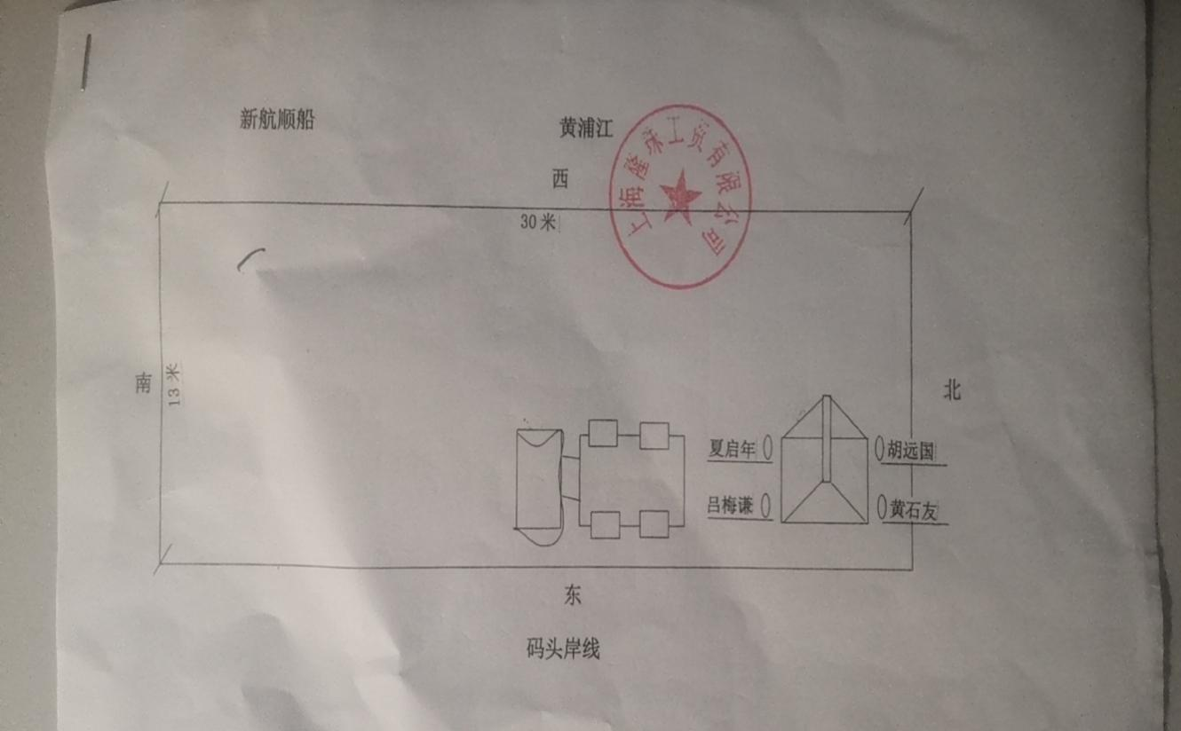

**事故现场示意图**

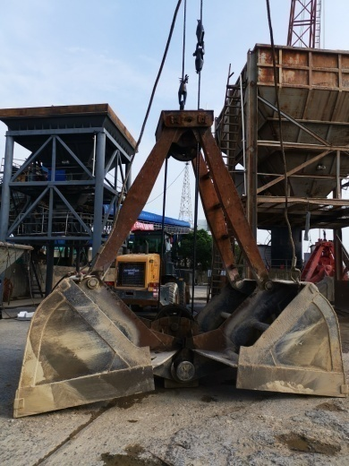 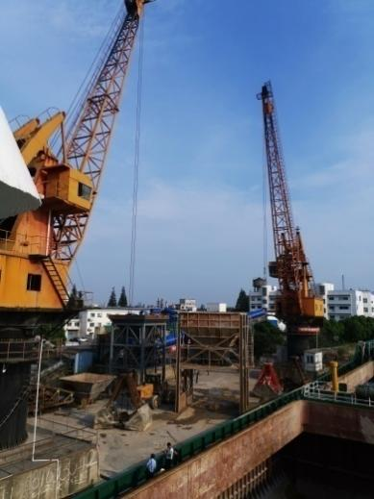

**砂石料抓斗 码头固定超重机**

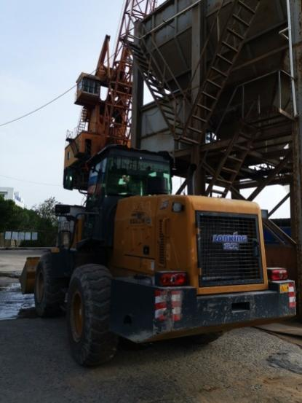 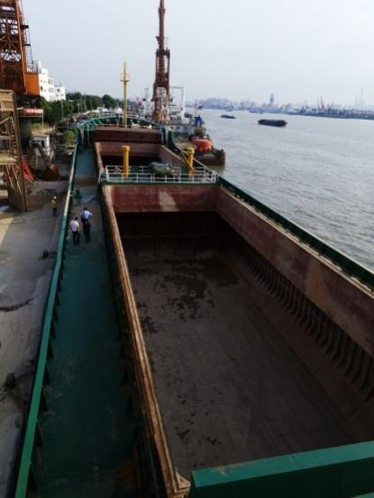

**事故装载机 事故后船舱**

**（二）死者鉴定情况**

上海第七人民医院出具的居民死亡医学证明书的死因为：创伤失血性休克。

**（三）安全管理情况**

1.隆珠公司和浦东分公司签订了《安全协议》，约定了双方安全管理职责，协议约定由隆珠公司负责东塘路684号1号原料码头的日常管理，浦东分公司负责对1号原料码头日常管理工作进行抽查。

2.隆珠公司制定了《安全管理制度》《吊车操作工岗位安全操作规程》《船舶清仓工岗位安全操作规程》《铲车司机安全操作规程》等相关制度和操作规程，《铲车司机安全操作规程》中第二条明确规定“铲车升降、前进、后退等动作均应先鸣号通知作业人员”。

3.隆珠公司对作业人员进行了安全教育培训，为作业人员配发了安全帽、防护手套等劳动防护用品。

**四、事故造成的人员伤亡和直接经济损失**

**（一）伤亡人员情况**

吕梅谦，男，30岁，湖北省武穴市余川镇人，隆珠公司砂石料船舱清仓工。

**（二）事故直接经济损失**

事故造成直接经济损失约人民币123万元。

**五、事故发生原因和事故性质认定**

**（一）事故发生的原因**

1.直接原因

装载机驾驶员朱桂生违反《铲车工安全操作规程》规定，在无法观察到装载机尾部情况，操作装载机倒车未鸣号提醒，操作不当导致在倒车过程中撞倒吕梅谦。

2.间接原因

隆珠公司对实施清仓作业的安全风险辨识不到位，施工组织不合理，在货仓狭小空间内交叉作业过程中没有安排专人指挥。

**（二）事故性质**

事故调查组认定，“8.20”事故是一起一般等级的生产安全责任事故。

**六、事故责任的认定和处理建议**

**（一）对事故责任人的认定和处理建议**

1.朱桂生，隆珠公司装载机驾驶员，违反《铲车工安全操作规程》规定，操作装载机倒车未鸣号提醒，操作不当导致在倒车过程中撞倒吕梅谦，造成事故发生，对事故发生负有责任，建议隆珠公司按照公司有关规章予以处理。

2.雷万来，隆珠公司调度员，未落实岗前安全技术交底，作业现场安全管理缺失，未及时发现作业场所存在的安全隐患，对事故的发生负有管理责任，建议隆重珠公司按照公司有关规章予以处理。

1. **对事故责任单位的认定及处理建议**

隆珠公司在实施清仓作业过程中，安全风险辨识不到位，对实施清仓作业的安全风险辨识不到位，施工组织不合理，在货仓狭小空间内交叉作业过程中没有安排专人指挥。违反了原《中华人民共和国安全生产法》第三十八条、第四十条，对事故的发生负有责任，建议浦东新区应急管理局依法给予行政处罚。

**七、整改防范措施建议**

隆珠公司要深刻吸取事故教训，要进一步对照安全生产法律法规要求，强化安全生产日常管理，提高安全风险辨识管控能力，修订完善安全管理制度和操作规程；要进一步加强对本单位从业人员的安全教育培训，切实提高教育培训针对性和有效性，有效提升从业人员遵章守纪意识和安全生产意识;要进一步强化作业现场安全管理，加强作业现场隐患排查并及时消除事故隐患，避免类似事故再次发生。

“8.20”车辆伤害死亡事故调查组

2021年9月30日